**25. UMĚNÍ A VĚDA VE 20. A 30. LETECH**

**26. OPAKOVÁNÍ – SVĚT A ČSR PO 1. SVĚT. VÁLCE**

**1) K událostem přiřaď správné letopočty:**

***Nápověda: 1918 1929 1933 1935 1938 1939***

Vznik Protektorátu Čechy a Morava _____________ E. Beneš prezidentem _____________

Mnichovská dohoda ____________ Počátek velké hospodářské krize _____________

Nástup A. Hitlera k moci v Německu _____________ Vznik ČSR _____________

**2) Určete, která tvrzení jsou a nejsou správná:**

Československo bylo mnohonárodnostním státem.  **ANO - NE**

Malou dohodu tvořily tyto státy: ČSR, Jugoslávie, Německo. **ANO - NE**

Největší komplikace tvořily v ČSR vztahy s německou menšinou.  **ANO - NE**

Mnichovská dohoda byla podepsána v roce 1939. **ANO - NE**

Představitelem špan. fašistů byl generál Franco. **ANO - NE**

**3) Doplň státy, které se účastnily Mnichov. konf. dle zástupců, jejichž jména doplň:**

**___e__ille Ch__mb__rl__in __________________________**

**É__oua__d D__l__d__er __________________________**

**A__ol__ ___ i__l__r __________________________**

**B__nit__ M__ss__l__n__ __________________________**

**4) Doplň jména významných zástupců meziválečných dějin:**

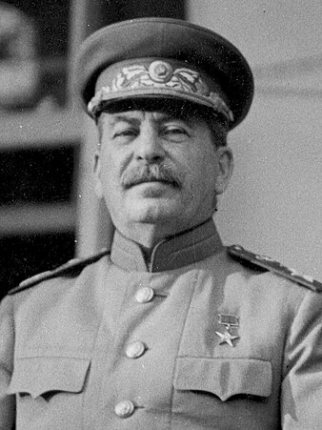 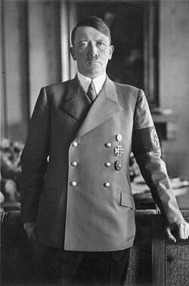 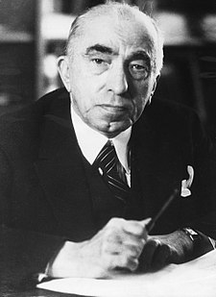

**_____________________ _____________________ _____________________ _____________________**

**5) Seřaďte prezidenty ČSR jak šli po sobě a přiřaďte k nim správné roky vlády:**

**E. BENEŠ E. HÁCHA T.G. MASARYK 1918-1935 1935-1938 1938-1945**

MNICHOVSKÁ DOHODA --- VZNIK PROTEKTORÁTU ČECHY A MORAVA --- SVĚT. HOSP. KRIZE --- NÁSTUP A. HITLERA K MOCI

**6) Přiřaďte šipkou události z rámečku nad tímto zadáním k jednotl. prezidentům výše:**

**7) Vyluštěte názvy totalitních režimů a dopište státy, ve který začal být uplatňován:**

_____________________

_____________________

_____________________

**8) Doplňte pojmy:**

1. NENÁVIST VŮČI ŽIDŮM – ____________________________
2. JINÝ NÁZEV PRO VHK – V __________ d______________

**NÁPOVĚDA (MUSÍŠ POZMĚNIT/DOPLNIT ATD. 😊):**

* MOBIL + CIVILIZACE – CIVIL
* 3. IMPERIUM
* M – D
* YTEDUS
* MŮJ BOJ
* GREAT DEPRESSION
* ANTI________________
* DAP - NS

1. NÁZEV HITLEROVY KNIHY – M___________ K______________
2. JINÝ NÁZEV PRO VELKÉ NĚMECKO – ____________________________
3. PAKT „O NÁS, BEZ NÁS“ – ______________________________________
4. ZKRATKA HITLEROVY STRANY – ______________________
5. NÁZEV POHRANIČNÍ OBLASTI – ____________________________
6. HROMADNÉ POVOLÁNÍ VOJÁKŮ V ZÁLOZE – ____________________________